

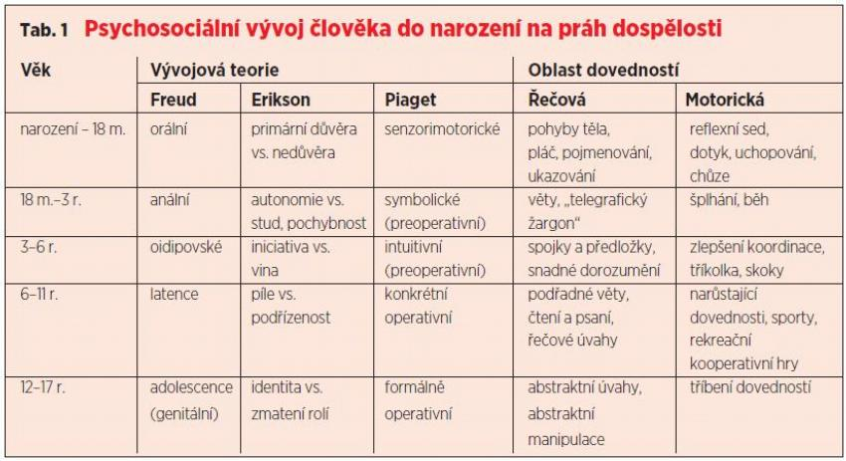
Obrázek 1 Psychosociální vývoj (https://zdravi.euro.cz/wp-content/uploads/2018/10/011/1-07-9.jpg)

